Wijziging van het Aanwijzingsbesluit parkeerverboden Bedrijventerreinen Spaanse Polder en Noordwest 2010 in verband met het opnemen van een parkeerverbod voor grote voertuigen in de avond- en nachtelijke uren
Het college van burgemeester er wethouders van de gemeente Rotterdam,

gelezen het voorstel van de concerndirecteur Stadsbeheer van 17 december 2024 met kenmerk [24bo009102];

gelet op artikel 5:8, eerste lid, onder a, van de Algemene plaatselijke verordening Rotterdam 2012;

overwegende dat het in verband met de bescherming van het uiterlijk aanzien in
het gebied Spaanse Polder wenselijk is om enkele wegen en weggedeelten aan te
wijzen waar het in de avond- en nachtelijke uren verboden is om grote voertuigen te parkeren;

besluit:
Artikel I
Het Aanwijzingsbesluit parkeerverboden bedrijventerreinen Spaanse Polder en Noordwest 2010 wordt als volgt gewijzigd:

A

Na artikel 3 wordt een artikel ingevoegd, luidende:

Artikel 3a Verbod parkeren van grote voertuigen
Op grond van artikel 5:8, eerste lid, onder a, van de APV Rotterdam 2012, worden als wegen en weggedeelten waar het verboden is een voertuig te parkeren dat, met inbegrip van de lading, een lengte heeft van meer dan 6 meter of een hoogte van meer dan 2,4 meter, aangewezen de in bijlage 2 aangeduide wegen en weggedeelten.
Het verbod geldt iedere dag van 20:00 uur tot 05:00 uur.
B

Voor de kaarten in de bijlage wordt het opschrift ‘Bijlage 1 als bedoeld in artikel 3 van het Aanwijzingsbesluit parkeerverboden Bedrijventerreinen Spaanse Polder en Noordwest 2010’ geplaatst.

C

Na bijlage 1 wordt een bijlage toegevoegd, luidende:

Bijlage 2 behorende bij artikel 3a van het Aanwijzingsbesluit parkeerverboden Bedrijventerreinen Spaanse Polder en Noordwest 2010
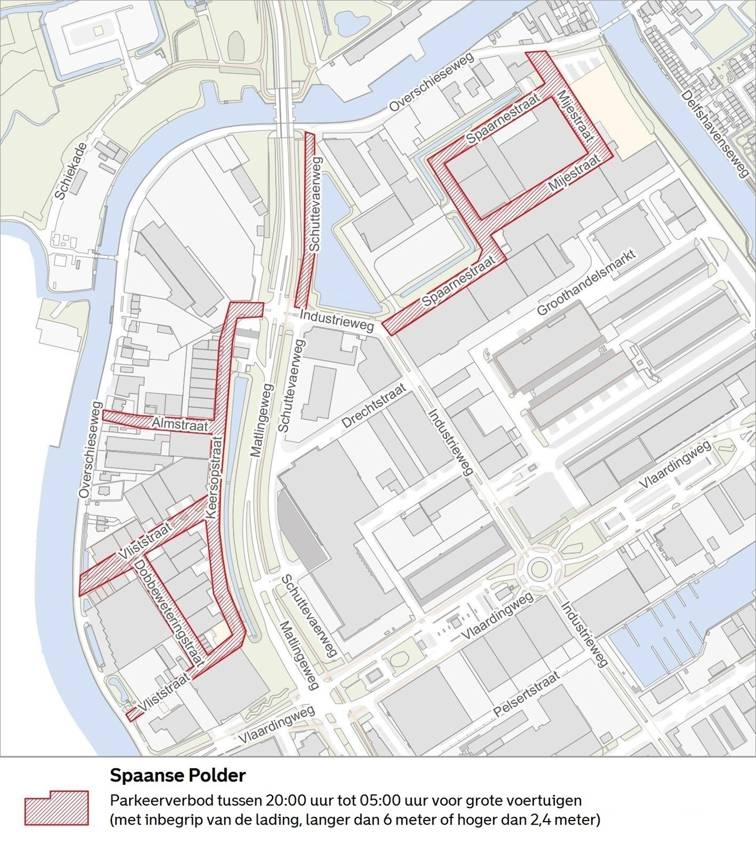
Artikel II
Dit besluit treedt in werking met ingang van 1 januari 2025.
Aldus vastgesteld in de vergadering van 17 december 2024.

De secretaris,
G.J.D. Wigmans

De burgemeester,
C.J. Schouten

Dit gemeenteblad ligt ook ter inzage bij het Concern Informatiecentrum Rotterdam (CIC): 010-267 2514 of bir@rotterdam.nl

Niet eens met dit besluit?
Belanghebbenden kunnen tegen dit besluit binnen zes weken na de datum van de publicatie ervan een bezwaarschrift indienen bij het college van burgemeester en wethouders.

Dit bezwaarschrift moet ondertekend zijn en moet ten minste bevatten:
- naam en adres van de indiener;
- datum bezwaarschrift;
- de gronden van het bezwaar;
- een omschrijving van het besluit waartegen het bezwaar zich richt.
Het bezwaarschrift moet worden gezonden naar:
Het college van burgemeester en wethouders van de gemeente Rotterdam
t.a.v. de Algemene Bezwaarschriftencommissie
Postbus 1011
3000 BA ROTTERDAM.
Faxnummer Algemene Bezwaarschriftencommissie: (010) 267 6300

Het bezwaarschrift kan ook digitaal worden ingediend op Rotterdam.nl/pdc:bezwaar_indienen. Hiervoor is nodig een DigiD-code, of voor bedrijven een E-herkenning, die kan worden aangevraagd via digid.nl, respectievelijk eherkenning.nl. Het bezwaarschrift kan niet op een andere digitale wijze (bijvoorbeeld per e-mail) worden ingediend.

